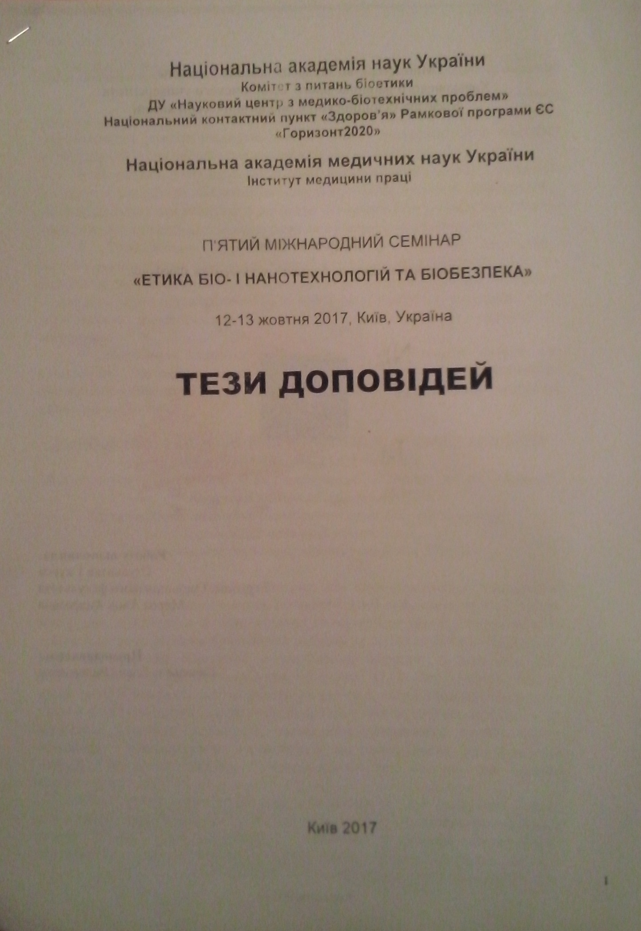НАНОБІОЛОГІЯ Й НАНОБІОТЕХНОЛОГІЯ - ЕТИЧНІ АСПЕКТИ
МЕДИЧНОГО ЗАСТОСУВАННЯ
В А. Туманов¹, Г. О. Сирова³, В.Ф. Шаторна⁴, Н.О. Горчакова², І.С. Чекман¹
¹Київський медичний університет;
²Національний медичний університет імені О.Щ. Богомольця;
³Харківський медичний університет;
⁴Дніпропетровська державна медична академія, Україна

Нанобіологія - розділ нанонауки, що характеризується поєднанням знань з фізики, матеріалознавства, органічної хімії природних й синтетичних матеріалів, поєднуючи засоби, підходи та матеріали нанонауки га біології, займається розв'язанням біологічних завдань за допомогою нанотехнологій, розробляє способи створення молекулярних приладів із використанням біомакромолекул, використовуваних природою [1, 2]. Дослідники багатьох країн світу починають застосовувати розробки з нанобіотехнологій, в тому числі і в різних галузях медицини. Зокрема, у таких галузях медицини, як онкологія, генетика, радіологія, кардіологія, неврологія, офтальмологія, ортопедія і травматологія, дерматологія та токсикологія; розробляються методи створення нових медикаментів та вакцин на основі нанобіотехнологій.
Макроергічні сполуки, медіатори, вітаміни та інші біологічно активні речовини є нанорозмірними. З позиції нанонауки ґрунтованими речовинами є замінні та незамінні амінокислоти, медіатори (адреналін, норадреналін, ацетилхолін, серотонін), вітаміни (ретинол, ергокальциферол та ін.),альбумін, АТФ, ДНК, РНК, фібриноген, іонні канали, біомембрана, колоїдні колоїдні розчини організму (кров, міжклітинна рідина), цитокініни та інші нанорозміри. До нанооб'єктів можуть бути віднесені ті, що мають чіткі просторові розміри та є доступними для прямого спостереження методами електронної та зондової скануючої мікроскопії (наночастинки, нанопластини, нанотрубки, нанопори), а також ті об'єкти, розмір яких часто визначається непрямими методами (наноагрегати, ліпосоми, мембрани).
Одним з найбільш популярним серед оксидів є оксид кремнію (SiО₂), який у нанорозмірному стані має вигляд пухкого порошку білого кольору і відрізняється вираженими гідрофільними та адсорбційними Доведено, що нано-SiО₂ проявляє лікувальні властивості завдяки здатності з в’язувати патогенні речовини білкової природи, наприклад, екзо- та ендотоксини, а також викликати аглютинацію мікроорганізмів. На основі нано-SiО₂ українськими вченими розроблено і впроваджено у виробництво лікарській засіб гель-сорбент, який застосовують як ентеросорбент при гострих кишкових інфекціях, вірусному гепатиті, різноманітних отруєннях та як аплікаційний сорбент для санації гнійних ран. Гель-сорбенти високодисперсного нанодіоксиду кремнію з ліпофільним комплексом насіння амаранту, льону, екстрактом м'яти характеризуються вираженими сорбційними. протимікробними і спазмолітичними властивостями.
Література:
1. Чекман І. С., Сімонов П.В. Природні наноструктури та наномеханізми. - К.: Задруга, 2012.- 104 с. .
2. Nussinov R., Aleman С. Nanobiology: from physics and engineering to biology / Phys. Biol. - 2006. - Vol. 3. - P. 1-2.

